07.04.
3Б класс
Математика

Тема: Арифметические действия. Устное сложение и вычитание чисел. Приёмы устных вычислений вида 470+80, 560-90.
Цель: Познакомить учащихся с новыми приемами сложения и вычитания; повторить проверку сложения, вычитания, умножения и деления; закреплять изученные вычислительные приемы.

- Откройте тетради, запишите дату
7 апреля.
Классная работа.
Вспомним, что при сложении и вычитании с переходом через разрядную единицу второе слагаемое (вычитаемое) представляют в виде суммы таких удобных слагаемых, чтобы одно из них дополняло первое слагаемое до круглых сотен (чтобы при вычитании одного из них получались круглые сотни).
80 + 60 = 80 + (20 + 40) = (80 + 20) + 40 = 140
20 40
140 – 60 = 140 – (40 + 20) = (140 – 40) – 20 = 80
40 20
Здесь удобен также приём выполнения действий над десятками:
8 дес. + 6 дес. = 14 дес., 14 дес. – 6 дес. = 8 дес

- В учебнике на с.68 разберите способы сложения и вычитания трёхзначных и двузначных чисел.
- Выполните письменно №1.
- Выполни № 2. Вычисли и выполни проверку. Решение сложения и вычитания можно записать столбиком. Умножение и деление решайте в строчку.
- Выполни № 3. Вспомни, как найти делимое: Делитель умножаем на частное и прибавляем остаток.

- Отправить фото с выполненной работой по ватсап.
Желаю удачи!

Русский язык 3Б класс
Дата: 7 апреля.

Тема: Сочинение отзыв по репродукции картины В.А.Серова «Девочка с персиками». Значение прилагательных в употреблении в речи.

Цели: познакомить с жизнью и творчеством В.А. Серова; учить писать отзыв по картине; воспитывать любовь к искусству; развивать умения составлять текст на заданную тему, соблюдать структуpy текста, излагать текст последовательно, устанавливая связь между его частями и отдельными предложениями.
Ход урока:
-Здравствуйте, ребята.
- Откройте тетради. Запишите:
Седьмое апреля.
Классная работа.
Сегодня на уроке будем:
- учиться рассматривать картину;
- составлять текст.
- Отправляемся в картинную галерею нашего учебника, чтобы познакомиться с репродукцией В.А.Серова «Девочка с персиками».
(В.А.Серов родился 19 января 1865 года в Петербурге. Его отец – известный композитор. С детства Серову прививалась любовь к искусству. С пяти лет рисование стало его любимым занятием. Девятилетним ребёнком Серов приехал в Париж, где начал заниматься с известным художником И.Е. Репиным. В.А. Серов писал портреты.)
- Вспомните, что такое портрет?
Портрет – это один из самых древних жанров искусства. В нём воссоздаётся облик конкретных людей. Художник не просто повторяет, копирует внешний облик человека, он размышляет о нём, стремится постичь его внутренний мир, т.е. раскрывает образ героя.
- У каждой картины своя история. (В 1887 году, живя в имении своих друзей, Серов написал портрет 12-летней дочери известного русского мецената С.И. Мамонтова – Веры Мамонтовой. Художник писал портрет более месяца. Первоначально работа называлась «Портрет В.М.», но Игорь Грабарь – известный художник, увидев эту работу на выставке воскликнул: «Девочка с персиками!!!» Это название принял и сам Серов.)
Составление плана сочинения.
План
1. Художник В.А. Серов и его картина.
2. Описание картины:
- Портрет девочки.
- Комната, озаренная светом.
3. Моё отношение к картине.
- Постарайтесь так описать в сочинении картину, чтобы её ясно смог представить тот, кто с ней не знаком.
Написание сочинения.

Приложение.
Передо мной _____________ известного русского художника ____________________ «____________ ___ __________». Это портрет Веры Мамонтовой.
На переднем плане _________ я вижу _____________. На ней ____________ кофточка, с _____________ бантом, украшенным ______________ гвоздикой. Девочка прибежала из ________. В ________________ руках она держит ___________ персик. (Как?) ______________ глядят ____________ глаза.
Она сидит у стола в ____________ денёк. Солнечный свет, падающий из окна, заливает всю фигуру девочки. (Какими?)___________ красками изобразил художник и _______________ скатерть, _______________ плоды и _________________нож.
Мне _______ __________ ________ ____________, потому что ____________ _________ ____________ _____________.

07.04
Литературное чтение.
Тема: Определение особенностей художественного текста: своеобразие выразительных средств языка (с помощью учителя). А. Барто. «Разлука», «В театре».
Цель: учить детей понимать глубину произведения, сравнивать, обобщать, анализировать.

- Ребята, сегодня мы знакомиться с произведениями А. Барто ««Разлука», «В театре».
1. Прочитайте биографию А.Барто.
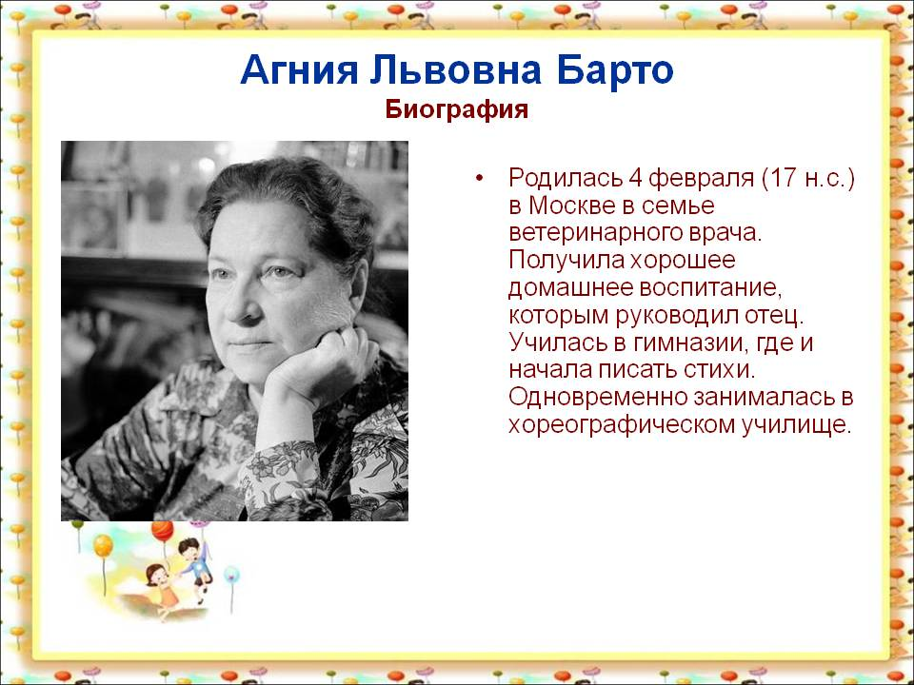

2. Прослушать запись стихотворений А. Барто ««Разлука», «В театре» по ссылке https://hotplayer.ru/?s=агния%20барто%20разлука%20и%20в%20театре или в ватсапе аудиозапись.

4. Подготовить выразительное чтение одного из стихотворений (с.112-115), записать и отправить по ватсап.

07.04.
Изобразительное искусство
Тема: Картина — особый мир. Особенности художественного творчества: художник и зритель.

Цели: познакомить с назначением музеев в жизни человека; познакомить с терминами «оригинал, «репродукция».
Ход урока
I. Организационный момент
(Приветствие, проверка готовности класса к уроку.)
Тема последней четверти звучит так: «Художник и музей». Давайте вспомним, что такое музей.
Музей — это специальное место, где собирают, хранят, показывают и изучают произведения искусства.
— Что можно хранить и показывать в музее? (Картины, скульптуры, предметы и документы разных исторических эпох.)
Есть музеи, в которых хранят коллекции полезных ископаемых — драгоценные камни, уральские самоцветы.
Есть музеи, где выставляют рукописи, оставленные нам великими музыкантами и писателями, — ноты и страницы книг, записанные их рукой.
Театральные музеи хранят материалы по истории театрального искусства — образцы декораций, костюмы, афиши, программки.
Почти в каждом городе существуют краеведческие музеи, собирающие материал о крае, в котором находится тот или иной город, — его климате, природе, промышленности, достижениях, знаменитых людях, которые его прославили. Таких музеев в нашей стране больше всего. И школьники этих городов непременно посещают краеведческий музей, потому что каждый человек должен знать о том месте, где он родился и живет, — о своем крае, о своей малой родине.
Музеи создаются и в школах.
— О чем можно рассказать в школьном музее? (Об истории школы, о педагогах, которые в ней работали, и людях, которые учились здесь и стали известными.)
Во всем мире существует очень много музеев, где собирают и выставляют произведения разных видов искусства — рисунки, гравюры, картины, ковры, гобелены, керамику, посуду, статуи. Такие музеи называются словом «художественные».
— Кто посещает краеведческие музеи? (Гости города, которые приезжают на экскурсии, школьники, которые подрастают и должны знать о своей малой родине как можно больше, ученые-краеведы, которые постоянно изучают свой край и узнают о нем все новые и новые интересные вещи.)
Запомните важную особенность: не во всех музеях находятся подлинники картин, т. е. картины, которые были нарисованы лично самими художниками. Их еще называют другим словом - «оригиналы», запомните это слово. Потом со знаменитых картин начинают делать копии — и специалисты, и начинающие художники. Так юные живописцы приступают к овладению своим ремеслом. Но картины, которые срисованы с оригиналов называются репродукциями, т. е. повторением.
Сегодня вы будете рисовать на тему «Мы в музее».
Свой рисунок нужно сфотографировать и отправить по ватсап.

